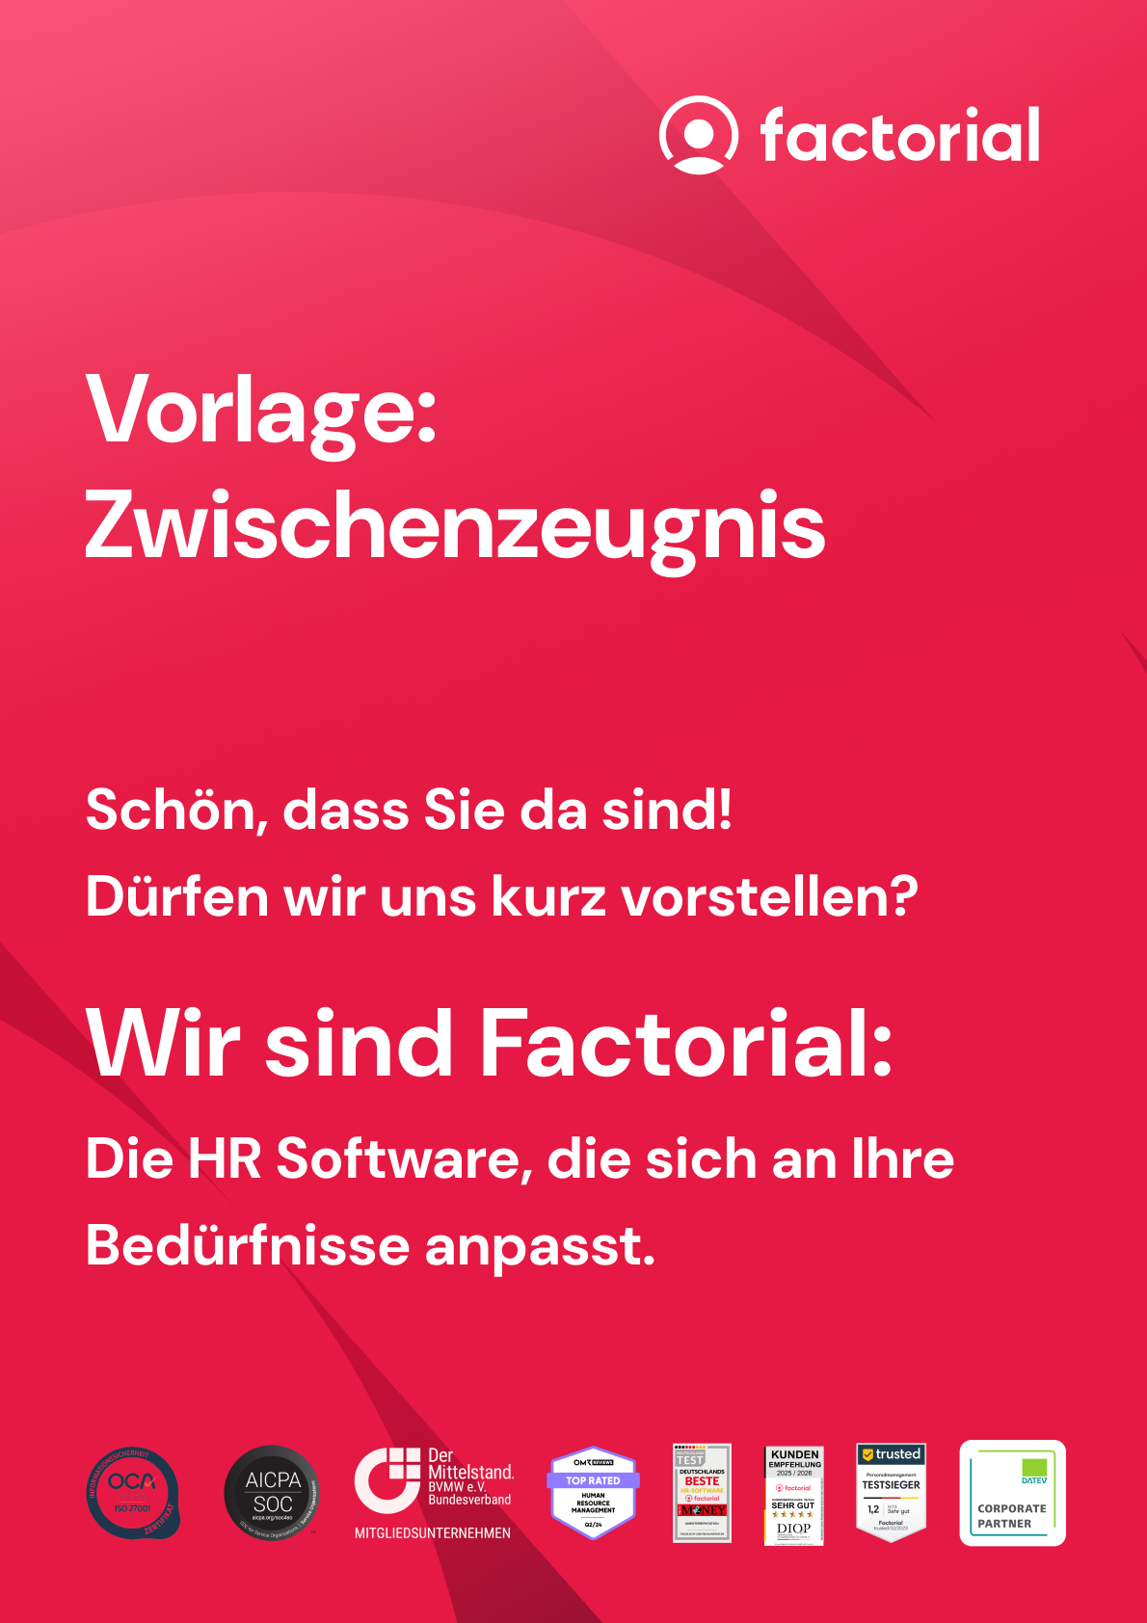

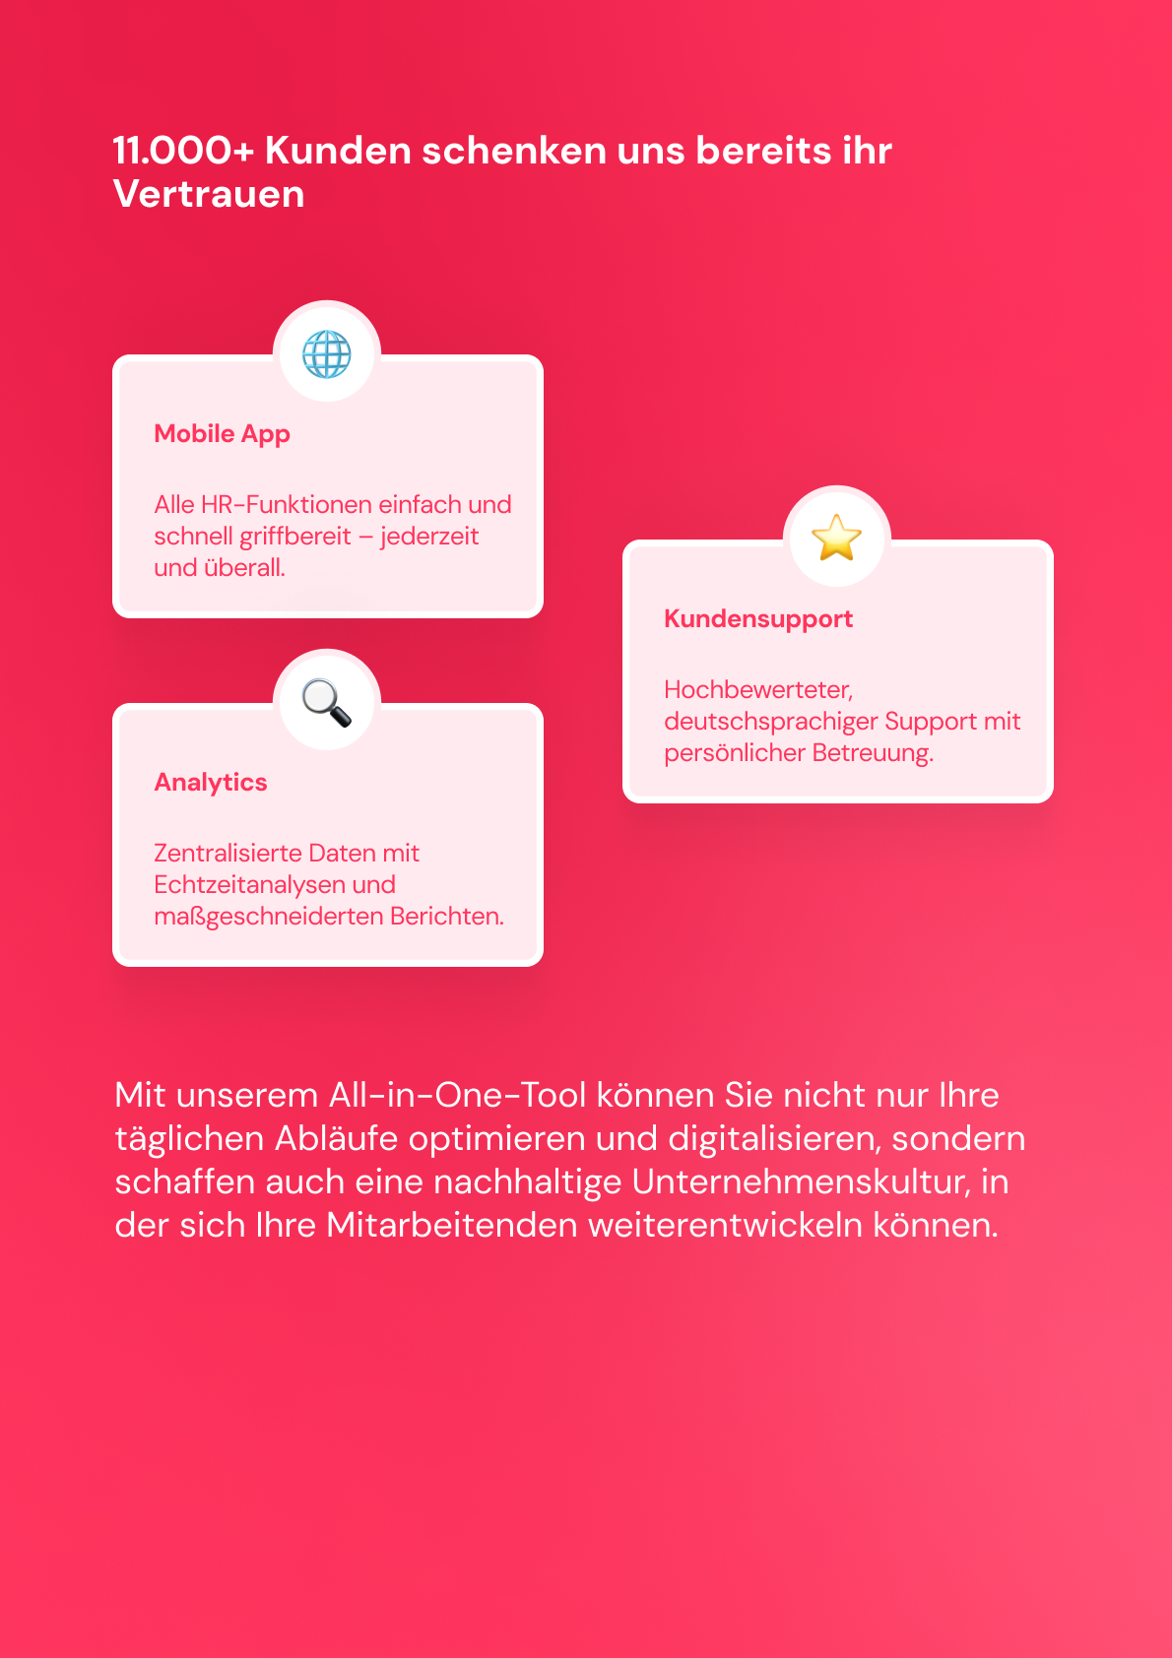

Alle Funktionen entdecken

Vorbemerkung:
Diese Vorlage für ein Zwischenzeugnis bietet eine strukturierte Grundlage, die leicht an die individuellen Leistungen und Aufgabenbereiche des Mitarbeitenden angepasst werden kann. Tragen Sie einfach die Mitarbeiterdaten ein, passen Sie die Tätigkeitsbeschreibung und Leistungseinschätzung an und ergänzen Sie die persönlichen Dankesformeln.

Zwischenzeugnis

Herr/ Frau Name des Arbeitnehmenden, geboren am DD.MM.YYYY in Wohnort, wohnhaft in Anschrift des Arbeitnehmenden, ist seit dem DD.MM.YYYY als Positionsbezeichnung in unserem Unternehmen Unternehmensname tätig.
[Fügen Sie hier eine Kurzbeschreibung zu Ihrem Unternehmen ein]
Im Rahmen seiner/ ihrer Anstellung übernimmt Name des Arbeitnehmenden folgende Aufgabenbereiche:
[Führen Sie hier stichpunktartig die Tätigkeiten des Angestellten auf]
…
…
[Dies ist ein Beispiel für ein sehr gutes Zwischenzeugnis, Formulierungen müssen bei Abweichungen individuell angepasst werden.]
Wir kennen Herrn/ Frau Name des Arbeitnehmenden als hoch motivierten Mitarbeitenden mit einem außerordentlich hohen Maß an Eigeninitiative und Leistungsbereitschaft.
Er/Sie arbeitet stets selbstständig, gewissenhaft und zu unserer vollsten Zufriedenheit. Mit seinen/ihren qualitativ und quantitativ hervorragenden Ergebnissen übertrifft er/sie unsere Erwartungen in jeder Hinsicht. Zudem überzeugt Name des Arbeitnehmenden kontinuierlich durch umfangreiche Fachkenntnisse sowie ein außergewöhnliches Maß an Lernfähigkeit und Sorgfalt.
Selbst in stressigen Situationen bleibt er/sie stets zuverlässig und lösungsorientiert, was ihm/ihr ermöglicht, über unsere Erwartungen hinaus exzellente Ergebnisse zu erzielen.

Herr/Frau Name des Arbeitnehmenden wird sowohl von Vorgesetzten, Kolleg*innen als auch von Kund*innen gleichermaßen geschätzt. Sein/ihr vorbildliches und stets freundliches Verhalten hat maßgeblich zu einer positiven Arbeitsatmosphäre in der Abteilung beigetragen. Im Kontakt mit Kund*innen zeichnet er/sie sich durch ein äußerst professionelles Auftreten aus.

Wir erstellen dieses Zwischenzeugnis auf Wunsch von Name des Arbeitnehmenden und kommen diesem gerne nach. Wir danken ihm/ihr für die stets herausragenden Leistungen und freuen uns auf eine weiterhin erfolgreiche Zusammenarbeit!

Ort, Datum

(Unterschrift des direkten Vorgesetzten)

(Unterschrift der Personalabteilung)

Seien wir ehrlich: In der Zeit, in der Sie diese Vorlage das nächste Mal in Ihren Unterlagen und Ordnern gesucht, angepasst, ausgedruckt, unterschrieben und unterschreiben haben lassen, wieder eingescannt und anschließend per E-Mail an den entsprechenden Mitarbeitenden geschickt und zur Sicherheit nochmal ausgedruckt haben, hätten Sie schon drei weitere To-dos erledigen können. Oder einen netten Plausch mit Ihrer*m Kolleg*in gehabt. Oder ein unangenehmes Gespräch geführt, das Sie schon drei Tage lang erfolgreich vor sich herschieben.
Mit Factorial wäre das bereits Schnee von gestern.
Mit der digitalen Personalakte haben Sie alle wichtigen Dokumente Ihrer Mitarbeitenden zentral an einem Ort gespeichert.
Sie können Formulare im Handumdrehen e-signieren lassen, Zugriffe verwalten und auf Ihre fertigen Vorlagen zurückgreifen. Dank der mobilen App sogar jederzeit und von überall aus.
Integrieren Sie Ihr Dokumentenmanagement in alle weiteren HR-Prozesse und generieren Sie Workflows, mit denen Ihrer Produktivität keine Grenzen mehr gesetzt sind. Worauf warten?


Starten Sie jetzt kostenlos!

